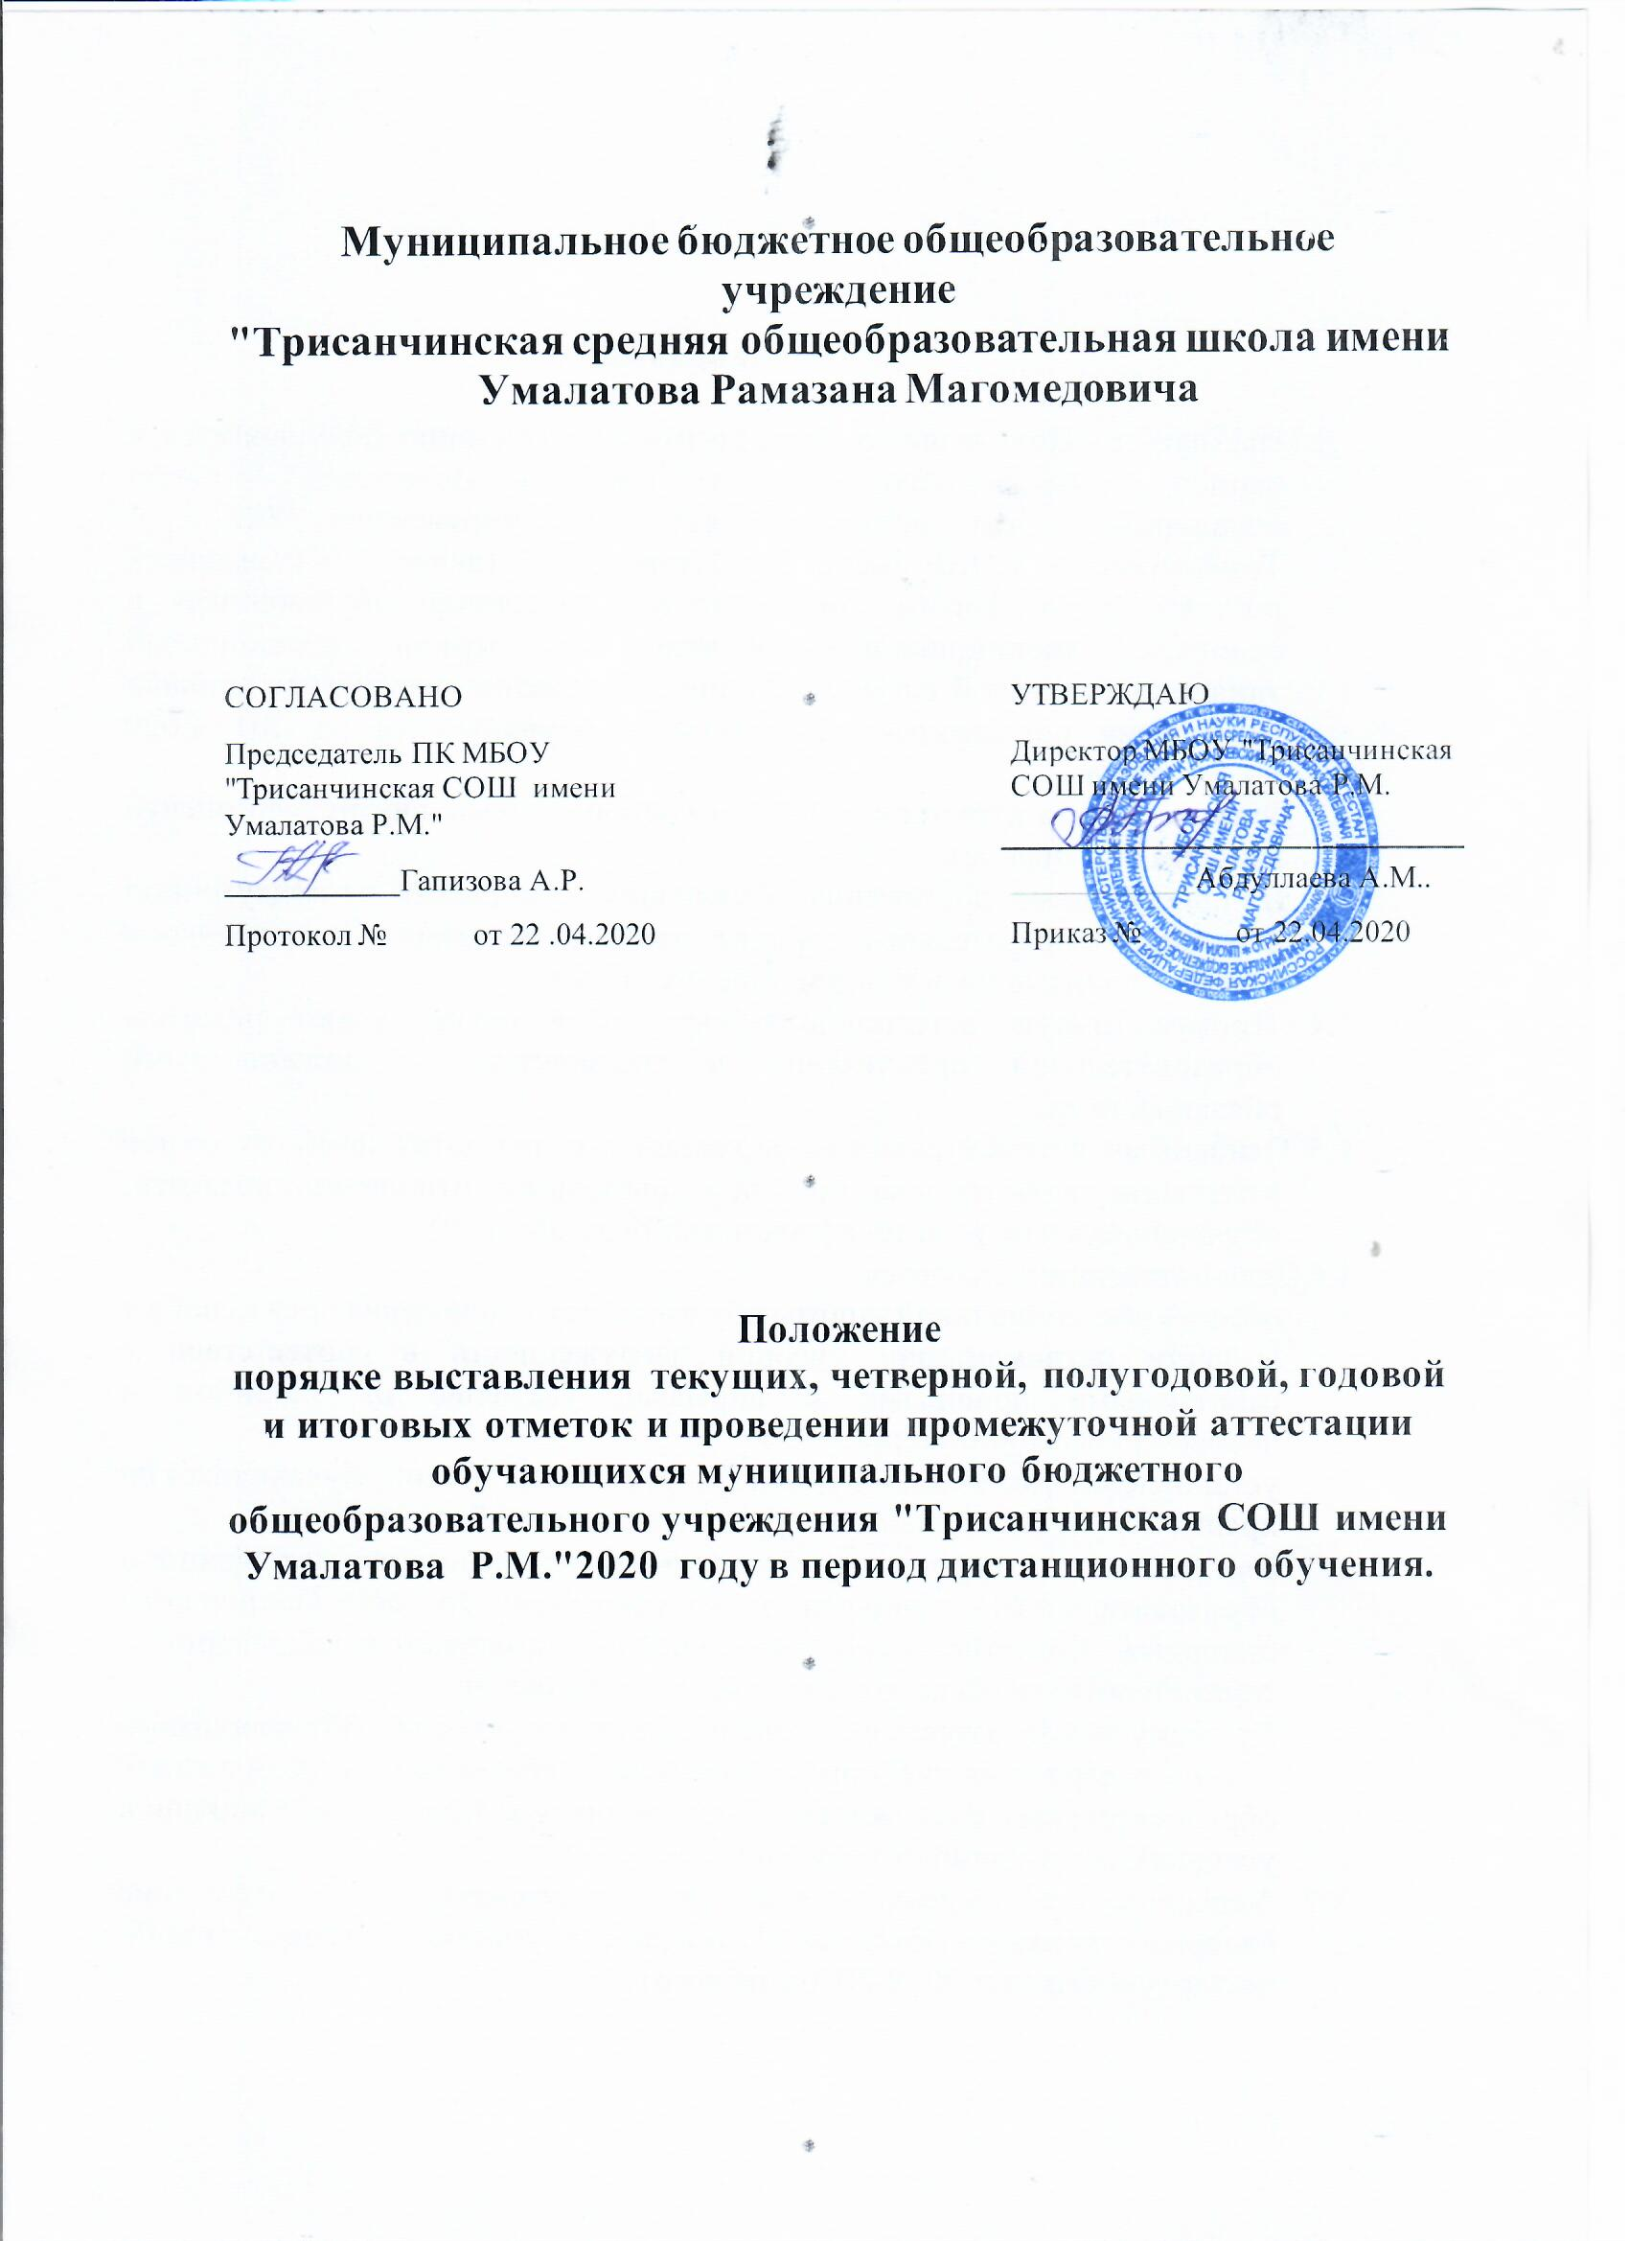

Общие положения

1.1 Настоящее «Положение о промежуточной аттестации обучающихся в период дистанционного обучения» (далее – Положение) является локальным актом общеобразовательного учреждения МБОУ " Трисанчинская СОШ имени Умалатова Р.М." (далее – Учреждение), регулирующим формы промежуточной аттестации обучающихся в условиях дистанционного обучения в период нестабильной эпидемиологической ситуации. Данное положение регулирует правила проведения промежуточной аттестации обучающихся за 2019-2020 учебный год.

1.2 Промежуточная аттестация является частью системы внутренней оценки качества образования.

1.3 Индивидуальные достижения обучающихся подлежат промежуточной аттестации в обязательном порядке только по предметам, включенным в учебный план класса, в котором они обучаются.

1.4 Промежуточную аттестацию обучающихся осуществляют педагоги образовательной организации в соответствии с должностными обязанностями.

1.5 Основными потребителями информации о результатах промежуточ ной аттестации являются участники образовательных отношений: педагоги, обучающиеся и их родители (законные представители).

1.6 Целью аттестации являются:

- обеспечение социальной защиты обучающихся, соблюдения прав и свобод в части регламентации учебной загруженности в соответствии с санитарными правилами и нормами, уважение их личности и человеческого достоинства;

- установление фактического уровня теоретических знаний обучающихся по предметам учебного плана, их практических умений и навыков;

- соотнесение этого уровня с требованиями федерального государственного образовательного стандарта и государственного образовательного стандарта. Контроль выполнения учебных программ и календарно – тематического графика изучения учебных предметов.

Промежуточная аттестация - оценка качества усвоения обучающимися объёма содержания учебного предмета за учебный год с учетом разных образовательных возможностей обучающихся в период самоизоляции в условиях дистанционного обучения.

1.7 Успешное прохождение обучающимися пр омежуточной аттестации является основанием объективного оценивания знаний обучающихся за IV четвертую четверть 2019-2020 учебного года.

- Формы, периодичность и порядок проведения промежуточной аттестации обучающихся

2.1 Промежуточная аттестация обучающихся проводится в четвертой четвер ти учебного года.

2.2 Перечень учебных предметов, выносимых на промежуточную аттестацию, их количество определяются соответствующим учебным планом на 2019 - 2020 учебный год.

2.3 Промежуточная аттестация по предметам учебного плана проводится в следующих формах:

Класс | Предметы | Форма | годовой | Продолжительност
ы |  | промежуточной |  | ь
 |  | аттестации
2а,б | Русский язык | тест |  | 45 минут
кл. | Математика | Контрольная работа |  | 45 минут
3 кл. | Русский язык | тест |  | 45 минут
 | Окружающий мир | тест |  | 45 минут
4 кл. | Русский язык | тест |  | 45 минут
 | Математика | Контрольная работа |  | 45 минут
 | Окружающий мир | тест |  | 45 минут
5 кл. | Математика | Тест |  | 45 минут
 | Русский язык | тест |  | 45 минут
 | Биология | тест |  | 45 минут
6 кл. | История | тест |  | 45 минут
 | Математика | тест |  | 45 минут
 | Русский язык | тест |  | 45 минут
7 кл. | Литература | тест |  | 45 минут
 | Обществознание | Тест |  | 45 минут
 | Английский язык | Тест |  | 45 минут
8а,б | География | Тест |  | 45 минут
кл. | Алгебра | Тест |  | 45 минут
 | Русский язык | тест |  | 45 минут
10 кл. | Русский язык и | Сочинение |  | 240 минут
 | литература
 | Математика | Тест |  | 90 минут
 | Физика | Тест |  | 90 минут

2.4 При составлении итоговых работ учителям–предметникам необходимо учитывать формы дистанционного обучения:

- форме электронного обучения с применением дистанционных образовательных технологий с использованием образовательных платформ «РЭШ», "Ватцап" или с использованием скайп-конференции.

2.4 Сроки проведения промежуточной аттестации обучающихся в образовательной организации:
- итоговые контрольные и тестовые работы с 12.05.2020г. по 25.05.2020г.
-все формы промежуточной аттестации проводятся по установленному
графику, согласно приказу директора школы.

2.5 В календарно-тематическом планировании в период проведения итоговых работ в графе «Тема урока» записывается: «Итоговая контрольная р абота», «Итоговый тест», согласно форм проведения промежуточной аттестации для каждого предмета учебного плана.

- Выставление текущих оценок и проведение работ

3.1 Для выставления объективной оценки обучающихся за четвертую четвер ть (без учета оценки за итоговую работу) необходимо не менее 3 отметок пр и одно-двухчасовой недельнойучебной нагрузке по предмету, и не менее 4 -5 отметок при учебной нагрузке более двух часов внеделю.Для объективной аттестации обучающихся по итогам полугодия необходимо не менее 5 отметок при одно-двух часовой недельной учебной нагрузке по предмету, и не менее 7-при учебной нагрузке более двух часов в неделю.

3.2 Количество текущих проверок на весь период дистанционного обучения из расчета:

при 5-ти и более уроках в неделю по предмету не более 4 -5 р абот за весь период дистанционного обучения; при 3-4 уроках в неделю по пр едмету не более 3-4 работ за весь период дистанционного обучения; при 1-2 уроках в неделю 2-3 работы за весь период дистанционного обучения.

3.3 Отметка обучающегося за четвёртую четверть(второе полугодие) выставляется на основе результатов текущего контроля успеваемости, с учетом результатов промежуточной аттестации в фор мах определенных в данном положении.

3.4 Отметка обучающегося по учебному предмету за год выставляется на основе четвертных(полугодовых) отметок, отметка за промежуточную аттестацию учитывается при выставлении четвертной оценки за четвёр тую четверть 2019-2020 учебного года в соответствии с правилами математического округления.

3.5 Отметки, полученные в ходе промежуточной аттестации обучающихся, по учебным предметам согласно учебному плану на 2019 -2020 учебный год выставляются в классных (электронных) журналах согласно графику проведения промежуточной аттестации.

- Обязанности администрации МБОУ " Трисанчинская СОШ имени Умалатова Р.М." в период подготовки, проведения и после завершения

промежуточной аттестации обучающихся

4.1 В период подготовки к промежуточной аттестации обучающихся администрация образовательной организации:

-организует обсуждение вопросов о порядке и формах проведения промежуточной аттестации обучающихся; -доводит до сведения всех участников образовательного пр оцесса ср оки и

перечень предметов, по которым организуется промежуточная аттестация обучающихся, а также формы ее проведения; -организует необходимую консультативную помощь обучающимся пр и их подготовке к промежуточной аттестации;

-организует процедуру оповещения родителей через классных руководителей, -оповещения обучающихся о результатах их промежуточной аттестации и

об объективном выставлении отметок за четвертую четверть, полугодовую, годовую и итоговую отметку осуществляется через ЭЖ на платформе Ватцап и(или) CMS-оповещения.

